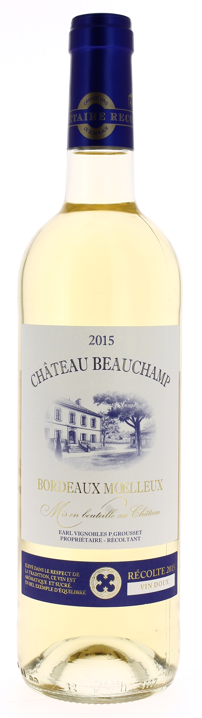

11°5

CHÂTEAU BEAUCHAMP 2015
AOC BORDEAUX MOELLEUX
Caroline et Pascal Grousset
Vigneron récoltant.

LE VIGNOBLE :
Nature des sols : Graveleux argilo calcaire
Age du vignoble : 30 ans
Encépagement : 90% Sémillon
5% Muscadelle
5% Sauvignon gris

DEGUSTATION & CONSERVATION :
Commentaire de dégustation :
La couleur est cristalline, le nez de fleurs blanches et d’agrumes laisse apparaître une bouche très aromatique et légèrement sucrée avec une jolie longueur.

Dégustation : Entre 10°C et 12°C.
Vieillissement : 2 ans
Accords mets vins : Apéritif et les fromages à pâte persillée.

PALLETISATION :
Dimensions palette : 1200/800/1380 mm
Dimension carton : 300/235/160 mm
Poids du carton : 7.5 kg
Bouteilles/carton : 6 bouteilles debout
Cartons/couche : 25
Couches/palette : 4
Bouteilles/palette : 600

Gencod Bouteille : 3 770 001 765 457
Gencod Carton : 3 770 001 765 464

